

2ª Semana de Sustentabilidade

GreenWave – Estamos todos no mesmo barco

Mesa redonda

“Educar para os Objetivos de Desenvolvimento Sustentável na UPT – partilha de experiências de ensino e de aprendizagem para alcançar as metas dos ODS”

22 de maio de 2024, UPT
https://www.upt.pt/servicos/res-upt/greenwave-estamos-todos-no-mesmo-barco/

A integração dos ODS em unidades curriculares do Departamento de Direito da UPT e na Academia

Dora Resende Alves, PhD dra@upt.pt
Inês Ferreira, discente 44286@alunos.upt.pt

FILIAÇÃO:

Universidade Portucalense Infante D. Henrique, Porto, Portugal

Resumo:
Lançado o desafio de apresentar de modo muito concreto a integração dos Objetivos do Desenvolvimento Sustentável (ODS) nas unidades curriculares do Departamento de Direito da UPT, remete-se para o comportamento docente e discente no 1.º ciclo de estudos em Direito no Departamento em causa, em conjunto com uma estudante.
Porque os ODS partem de documentos não vinculativos mas são já parte do Direito. Surgiram no soft law mas cada vez mais são mencionados em legislação, ou seja, hard law, documentos de carácter vinculativo.
A experiência da ligação das Fichas das Unidades Curriculares (FUC) aos ODS foi, de um modo geral, demasiado veloz para os docentes do Departamento de Direito mas há a salientar que os estudantes aderiram prontamente. Convite feito pela Reitoria em janeiro de 2023 para essa integração, a título experimental no 1.º semestre do ano letivo de 2022/2023, e já em pleno neste 2.º semestre do ano letivo de 2023/2024. E a Reitoria tem reafirmado o relevo a dar à questão dos ODS.
Especificamente, no 2.º semestre do ano letivo de 2022/2023, para a prática pedagógica na unidade curricular de Contencioso da União Europeia (CUE), matéria do 2.º semestre do 2.º ano do 1.º ciclo de estudos em Direito, a ideia de acrescentar os ODS aos tópicos para elaboração de trabalho de avaliação foi tímida por parte das docentes, sem expectativas firmes sobre o resultado. Dessa forma num primeiro semestre experimental, surpreendeu e foi assumida por todos os grupos de alunos que se apresentaram a avaliação, que o fizeram sem qualquer exemplo ou apoio prévio para além de uma abordagem muito geral em aula.
A descrição mais exaustiva já consta de trabalho com o título “Reflexões sobre a integração dos ODS numa unidade curricular na área do Direito: oportunidades e desafios de uma experiência com os estudantes” apresentado em conferência nacional (CNaPPES23), a aguardar a publicação para breve.
Agora, no 2.º semestre do ano letivo de 2023/2024, já num contexto mais maduro, para alunos que já contactaram antes com esta informação, as expectativas já foram mais sólidas e, mais uma vez, os alunos surpreenderam, aprofundando as suas relações entre a matéria e os ODS caso a caso.
A solicitação do Gabinete de Inovação Pedagógica (GIP) da Universidade Portucalense, acresceu, em tempo também demasiado curto, o desafio colocado aos alunos de CUE de construção de um poster de ligação da sua matéria de estudo de caso para a UC com os ODS. Sem exemplo de partida, apenas com uma breve formação por parte de membro da organização desta Semana, criaram do nada uma ideia de poster, com limitações as de tempo colocadas, e não foi possível uma adesão muito larga. Contudo, foi significativa e muito válida: 10 posters apresentados, que representam 48 alunos de 201 inscritos na UC. Representou um grande orgulho e uma conquista para o Departamento de Direito que, dessa forma, se mostrou representado na exposição de posters desta 2.ª Semana da Sustentabilidade UPT.
As esperanças para o novo ano sobem a fasquia e permitem ambicionar uma grande representação numa 3.ª Semana da Sustentabilidade UPT. Os alunos do 1.º ano já foram sensibilizados para a tarefa, que puderam visualizar no trabalho dos colegas, de modo que já partem com uma vantagem.
No entretanto, também no 1.º ano do 1.º ciclo de estudos em Direito está a ser alcançada uma ligação com a UC de História do Direito. Ligação completamente anacrónica e forçada que consegue exemplos de relacionar o plebiscito do Direito Romano pela Lex Canuleia de 445 a.C. que cessa com a proibição dos casamentos mistos entre patrícios e plebeus, com o ODS 10 no sentido de promover a inclusão social. E quando falamos da Lei das XII Tábuas, de 450 a.C. em bom rigor, falamos muito do ODS 16 porque falamos da eficácia e da resiliência das instituições como promotores de justiça e equidade social. A discussão sobre os direitos civis dos romanos e a interligação com a Lei das XII Tábuas permite a discussão mais eficaz do ODS 16. Note-se que é apenas um exercício de sensibilização no 1.º ano da licenciatura mas que consegue situar o debate e prender a atenção dos estudantes.
E já houve algum trabalho prático no âmbito de UC de três turmas em duas variantes do Mestrado em Direito, cujos posters resultaram em Mostra de Posters do Mestrado em Direito (comunicação científica) realizada em janeiro de 2024 e que voltaram a ser afixados agora nos expositores desta Semana.

No global, e já com dados do ano letivo de 2023/2024, todas as 42 UC do 1.º ciclo de estudos em Direito apresentaram na sua FUC ligação com um ou mais ODS. Em gráfico:
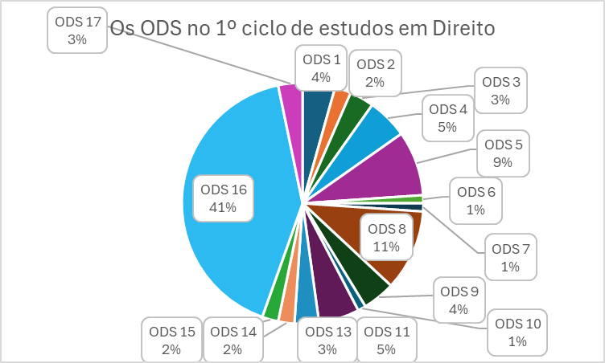
Esta recolha de dados sobre a adesão das UC aos ODS e a quais é um trabalho sempre em progresso que merece mais estudo no sentido de conhecer as concretizações realizadas em cada UC e sua evolução.
Seguiu-se na primeira pessoa o testemunho de como um discente recebeu a inserção dos ODS na dita unidade curricular, numa situação muito particular de contacto anterior com a informação por desempenho de escutismo e atividades com crianças de idade escolar de Ensino Básico que permitiram algum conhecimento prévio. Trouxe também a vivência pessoal desta vertente na Academia com a Queima das Fitas de 2024 e com dados muito concretos sobre o ano de 2023, já disponíveis. Os ODS não apenas na UC, não só na UPT mas por toda a Academia.
Estes, são exemplos concretos de como a Universidade Portucalense está ativa na implementação dos ODS e na atenção ao preenchimento das suas metas.

Palavras-chaves: ODS, União Europeia, UPT.

Referências breves
Fernandes, S., & Alves, D. R. (2023). Reflexões sobre a integração dos ODS numa unidade curricular na área do Direito: Oportunidades e desafios de uma experiência com os estudantes [abstract]. In E. Esteves, D. Estêvão, J. Monteiro, M. Correia, & S. Fernandes (Eds.), CNaPPES 2023: 9.º Congresso Nacional de Práticas Pedagógicas no Ensino Superior: Livro de Resumos, Faro, Portugal, 6-7 julho 2023, (pp. 51-52). Universidade do Algarve. Repositório Institucional UPT. http://hdl.handle.net/11328/4898
Fernandes, S., Albuquerque, A. S., Araújo, A. M., Morais, P., & Barros, E. (2023). Integração dos Objetivos do Desenvolvimento Sustentável (ODS) na planificação curricular dos cursos da Universidade Portucalense: Resultados de um estudo preliminar [abstract]. In E. Esteves, D. Estêvão, J. Monteiro, M. Correia, & S. Fernandes (Eds.), CNaPPES 2023: 9.º Congresso Nacional de Práticas Pedagógicas no Ensino Superior: Livro de Resumos, Faro, Portugal, 6-7 julho 2023, (pp. 254-255). Universidade do Algarve. Repositório Institucional UPT. http://hdl.handle.net/11328/4901
European Commission (2022). SUSTAINABLE DEVELOPMENT REPORT 2022 From Crisis to Sustainable Development: the SDGs as Roadmap to 2030 and Beyond. By Jeffrey D. Sachs, Guillaume Lafortune, Christian Kroll, Grayson Fuller, and Finn Woelm. Cambridge University Press. DOI 10.1017/9781009210058. 508 páginas. Em https://s3.amazonaws.com/sustainabledevelopment.report/2022/2022-sustainable-development-report.pdf
MENEZES, Henrique Zeferino de (org.). Os Objetivos de Desenvolvimento Sustentável e as Relações Internacionais. João Pessoa: Editora UFPB, 2019. ISBN 978-85-237-1457-4

Acessos
https://www.youtube.com/watch?v=wvd-DH2Bokc
https://www.youtube.com/watch?v=oqevLyeQe8A
https://www.instagram.com/p/C6jv0_qLLH0/

Breve nota académica das autoras:

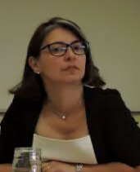
DORA RESENDE ALVES
Professora Associada do Departamento de Direito da Universidade Portucalense (UPT). Doutora pela Universidad de Vigo (Espanha) e Mestre em Direito, área de Integração Europeia, pela Faculdade de Direito da Universidade de Coimbra. Autora de livros e artigos científicos. Orientadora de teses e dissertações. Revisora de revistas científicas. Investigadora como membro integrado do Instituto Jurídico Portucalense, Centro de Investigação da Universidade Portucalense. Editora-adjunta da Revista Jurídica Portucalense.
ORCID – 0000-0003-4720-1400 http://orcid.org/0000-0003-4720-1400
Ciência Vitae - http://www.cienciavitae.pt//CA1A-FE14-5CC1
+



Inês Sofia Alves Ferreira
É aluna do 1º ciclo de estudos em Direito na Universidade Portucalense Infante D. Henrique.

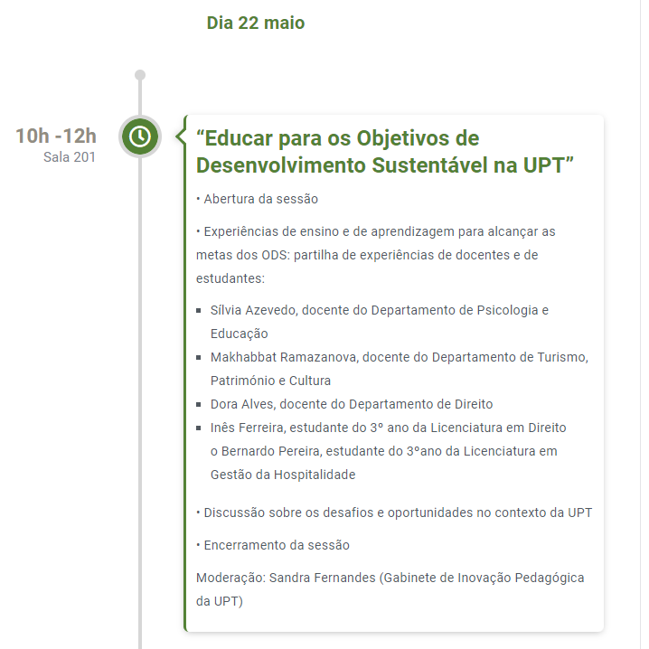

UPT, 22 de maio de 2024



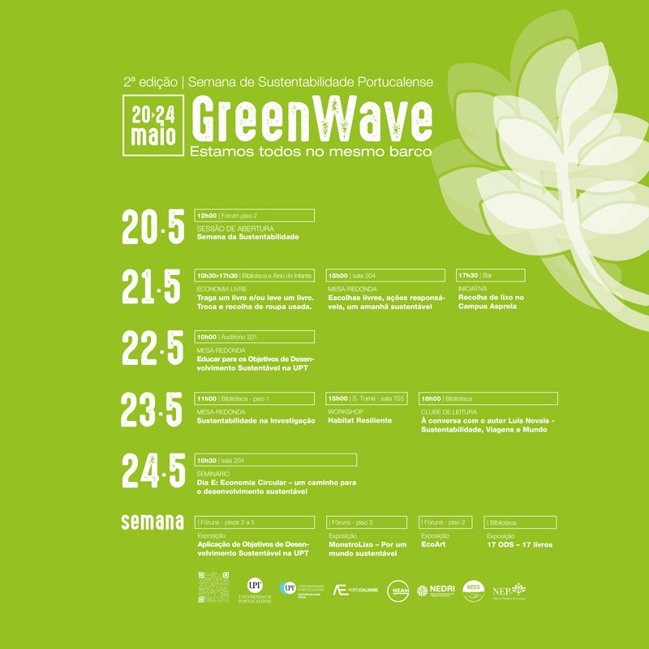

Em https://unric.org/pt/objetivos-de-desenvolvimento-sustentavel/
Veja-se o desenvolvimento e atenção que consta na Lei n.º 24-C/2022 de 30 de dezembro, Lei das Grandes Opções para 2022-2026, pp. 10 e ss. https://files.dre.pt/1s/2022/12/25102/0000200089.pdf “A estratégia delineada nas Grandes Opções 2022 -2026 está alinhada com outros importantes instrumentos de planeamento (…), e outras agendas transversais, como os Objetivos de Desenvolvimento Sustentável (ODS) da Organização das Nações Unidas (ONU).”
Em https://cnappes.org/cnappes-2023/
O Arquitecto Luís Paulo Pacheco, do Departamento de Arquitetura e Multimédia Gallaecia (DAMG), em https://www.upt.pt/inicio/departamentos/departamento-de-arquitetura-e-multimedia-gallaecia/docentes-do-departamento-de-arquitetura-e-multimedia-gallaecia/
Em https://unescoportugal.mne.gov.pt/pt/temas/objetivos-de-desenvolvimento-sustentavel/os-17-ods
Em https://www.upt.pt/agenda/mostra-de-posters-do-mestrado-em-direito/
Conforme dados fornecidos pelos Serviços ao Departamento de Direito em 16/05/2024.

